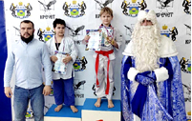 | Ученик 3 «А» класса завершает год новыми достижениями: 1 место в своей весовой категории (до 33 кг) и 1 место в абсолютной весовой категории ( до 43 кг) на городском фестивале по рукопашному бою. Поздравляем победителя!
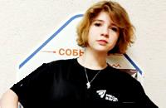 | Ученица 7 «А» класса заняла II место в городском конкурсе медиакомпетенций "МедиаВзлёт" в номинации «Текст». Конкурсная работа была посвящена тренинг-гостиной для детей и их мам в нашей Школе, которая состоялась в преддверии Дня матери.  Поздравляем дипломантку и желаем в дальнейшем побед!

